7 «Б» оқушыларының жетістіктері

р/с | Фото | Оқушының аты-жөні | Мектепшілік |  | Мектептен тыс
 |  |  | Пән атауы | Орын | Сайыс атауы | Орын
1 | 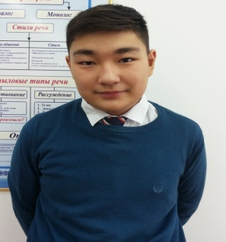 | Бағдат Әлішер |  |  | Бокстан облыстық турниры | 3
2 | 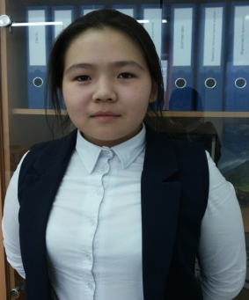 | Қойшыбай Айша | биология | 1 | Биологиядан юниор олимпиадасы | 2
3 | 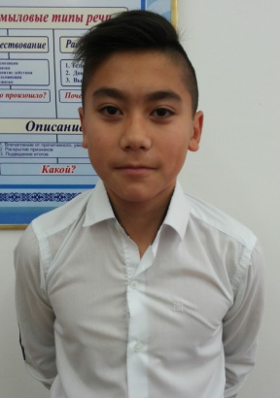 | Нурмагомбетов Данияр |  |  | Футболдан халықаралық турнир | 1
4 | 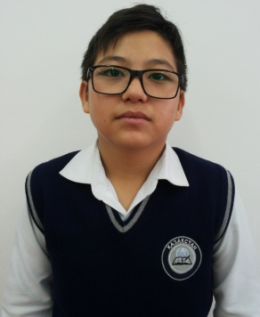 | Масалимов Санжар | Ағылшын тілі | 3
5 | 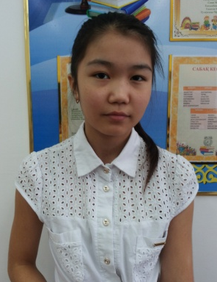 | Сәми Мерей |  |  | Тоғыз-құмалақтан облыстық сайысы | 3
6 | 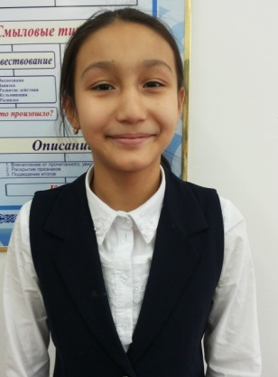 | Нуртаева Адема | Биология | 2
7 | 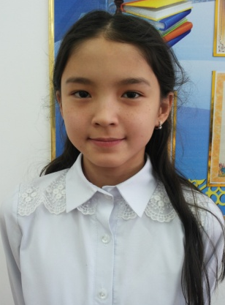 | Ахмет Аружан |  |  | Дойбыдан республикалық турнир | 1

